Közbeszólt az ég – 37 éves történetének első filmes klipjét készítette el a Csík Zenekar
A Közbeszólt az ég című dalhoz Őze Áron, Auksz Éva és a zenekari tagok szereplésével forgatták le a Csík Zenekar 37 éves történetének első igazi klipjét. Eddig ugyanis csak koncert- és stúdiófelvételek készültek a számaikhoz. A nyolcvanas évek kultfilmjeinek hangulatát idéző alkotás egy befőttgyárban játszódik, ahol a cég átalakulásának sajtótájékoztatóját a vezető, Kovács Úr szemszögéből élhetjük át.
A Csík Zenekar hazánk egyik legnépszerűbb együtteseként a magyar népzenét ötvözi a kortárs zenei irányzatokkal, miközben tisztelettel őrzi a hagyományokat. 2025 a zenekar számára egyfajta korszakhatár, ugyanis a megújulás és a fiatal közönség megszólítása reményében Gál Tibor népzenész lett a csapat új énekes-prímása. Újabb mérföldkő az is, hogy a Közbeszólt az ég című dalhoz elkészítették az együttes első filmes videóklipjét.
„Jó pár évvel ezelőtt Lovasi András barátom az éppen akkor körvonalazódó új szólólemezére kért tőlem egy dalt, amit én pár nap alatt meg is írtam. Szöveg persze nem volt hozzá, hiszen ez András dolga volt. Aztán az a lemez valahogy nem akart elkészülni, nekem viszont nagyon sokszor eszembe jutott a dal. Így történt, hogy az akkori élethelyzetemből adódó téma egyszer csak megszülte a saját szövegemet, és elkészült a “Közbeszólt az ég”. A dolog érdekessége, hogy 2019-ben András mégiscsak felvette a saját változatát “Élnek tőlem távol bátor álmok…” kezdetű szöveggel. Így tehát már két változata is létezik a dalnak. S bár nem igazán hasonlítanak egymásra, szerintem pont ettől szép és izgalmas ez a muzsika. Mindenkinek mást ad” – emeli ki Szabó Attila a dal szövegírója és zeneszerzője.
A klip kiindulópontja, hogy a Kovács és Társa Befőttgyár új nevet kap: mostantól egyszerűen csak Kovács Befőtt.
„Amikor meghallgattam a számot egyből az Egészséges Erotika, meg Emir Kusturica jutottak az eszembe, egy kis romantikus abszurdért kiáltott a dal. Így született meg a Kovács és Társa Befőttgyár ötlete, ahol Kovácstól időközben elválik a társa, így marad csak simán Kovács Befőtt. A bandának nagyon tetszett a koncepció, imádták a nyolcvanas évekbeli hangulatot is. Megszerezték főszereplőnek a csodás Őze Áront. A klipet végül együtt írtuk és rendeztük Hajmási Péterrel, az operatőr, Kiszler Dani ötletére pedig 16 és 8 milliméteres filmre forgattuk az egészet” -meséli Fazakas Lőrinc, rendező.
A klip forgatása az egész zenekarnak kivételes élmény volt.
„Még mindig hihetetlen, hogy a zenekarban lehetek 20 évesen, nagyon sokat tanulhattam a kicsit több mint 1 év alatt. Sok koncerten muzsikálhattam velük az elmúlt időben, és részese lehettem a zenekar első videóklipjének, ami szerintem nagyon ötletes, vicces és egyben elgondolkodtató lett” – meséli a csapat legfiatalabb tagja Gál Tibor.
2026. január 4-én a Csík Zenekar újévköszöntő koncertet tart a Kongresszusi Központban, ahol nemcsak az új évet ünneplik, hanem azt is, hogy 20 éve kezdtek el népzenei köntösbe bújtatni könnyűzenei slágereket. Az esten olyan vendégek lépnek színpadra, mint Bagossy Norbi, Lábas Viki, Lovasi András, Kiss Tibi, de a Közbeszólt az ég is fel fog csendülni.
https://www.youtube.com/watch?v=kzcpyL1xasc
Sajtókapcsolat:
- Magócsi Anikó, PR, kommunikáció
- +36 30 248 3098
- aniko.magocsi@gmail.com
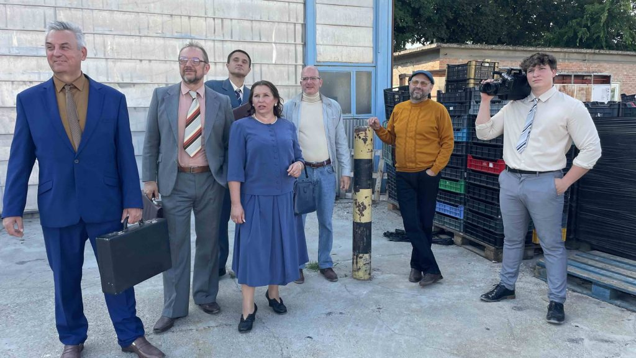 | © Csík Zenekar
 | © Csík Zenekar
Eredeti tartalom: Csík Zenekar
Továbbította: Helló Sajtó! Üzleti Sajtószolgálat
Ez a sajtóközlemény a következő linken érhető el:

